***Налыяхова Дианна Алексеевна***

***учитель физики***

***Чычымахская средняя общеобразовательная школа***

***им.С.Р.Кулачикова-Эллэй***

***Технологическая карта*** «Урок повторения по физике в 7 классе”.

**Урок физики в 7 классе**

**Тема урока:** «Урок повторения по физике в 7 классе”, к 110летию Р.А.Кулаковского.

**Тип урока:** урок повторения и обобщения пройденного материала, комбинированный урок.

**Цели урока:** повторение основных понятий, изученных в курсе физики 7 класса и связанных с жизнедеятельностью человека, расширение знаний о жизни и творчестве поэта, прозаика Р.А.Кулаковского.

**Задачи урока:**

*Образовательные:*

* проконтролировать уровень усвоения учебного материала,
* расширить и уточнить знания, связанные с жизнедеятельностью человека; продолжить работу по формированию навыков самоконтроля;
* продолжить работу по усвоению системы знаний и способов умственной практической деятельности, формирования и накопления опыта творческой деятельности.

*Воспитательные:*

* повысить коммуникативную активность учащихся, их эмоциональную включенность в учебный процесс;
* создать благоприятные условия для проявления индивидуальности, выбора своей позиции;
* формировать умение аргументировано и спокойно отстаивать свою точку зрения.

*Развивающие:*

* стимулировать творчество обучающихся;
* развивать способности к анализу информации;
* формировать умения сравнивать, анализировать, обобщать;
* развивать умения правильно и кратко выражать свои мысли, устанавливать причинно-следственные связи и формулировать выводы.

**Планируемые результаты**

* *Предметные умения:* знание основ курса физики 7 класса и умение использовать эти знания при решении задач.

|  |  |
| --- | --- |
| *Личностные*  *УУД* | Учатся умению вести диалог на основе равноправных отношений и взаимного уважения, формируют внутреннюю позицию на уровне положительного отношения к образовательному процессу. |
| *Познавательные УУД* | Развивают навыки познавательной рефлексии как осознания совершаемых действий и мыслительных процессов, овладевают навыками решения проблем, осознанно и произвольно строят речевые высказывания в устной и письменной форме. |
| *Коммуникативные УУД* | Проявляют уважительное отношение к одноклассникам, внимание к личности другого, адекватное межличностное восприятие; вступают в диалог, участвуют в коллективном обсуждении проблем, учатся владеть монологической и диалогической формами речи. |
| *Регулятивные УУД* | Выделяют и осознают то, что уже освоено и что еще подлежит усвоению, осознают качество и уровень усвоения. В диалоге с учителем учатся вырабатывать критерии оценки и определять степень успешности выполнения своей работы и работы всех. |

**Компетенции, формируемые на уроке: о**бщекультурные, учебно-познавательные, информационные, коммуникативные.

**Методы обучения**: репродуктивный метод, частично – поисковый, работа с текстовыми заданиями, решение задач.

**Формы работы:** индивидуальная, групповая.

**Оборудование:** карточки с заданиями, приборы и модели для демонстраций, мультимедиа.

**Педагогические технологии, применяемые на уроке:** здоровьесбережения, информационно-коммуникационные, развития исследовательских навыков, метод проблемного обучения и критического мышления.

**Ход урока**

|  |  |  |  |
| --- | --- | --- | --- |
| **Этапы урока** | **Деятельность учителя** | **Деятельность учащегося** | **УУД** |
| 1. Оргмомент.  ***Цель:*** создание положительного настроя учащихся к учебной деятельности. | **Слайд 1**  Проверяет готовность класса к уроку, настраивает класс на продуктивную деятельность | Готовятся к работе, организуют рабочее место. | *Личностные:*самоопределение.  *Коммуникативные:* планирование учебного сотрудничества с учителем и сверстниками. |
| 2. Актуализация знаний.  ***Цель:*** повторение изученного материала, необходимого для «итогового повторения». | **Слайд 2**  Задает вопросы для повторения основных физических понятий.  Что такое физика?  Какие явления изучает физика?  Какими методами вы изучали физику?  Показывает портрет Р.А.Кулаковского- задает вопросы о его биографии, педагогической деятельности в нашей школе. | Отвечают на вопросы учителя. | *Коммуникативные:*планирование учебного сотрудничества с учителем и сверстниками.  *Познавательные:*анализ объектов с целью выделения признаков. |
| 3. Подготовительный этап  ***Цель:*** формулирование цели урока ознакомление с этапами урока. | Сегодня мы с вами применим наши знания для объяснения процессов, связанных с миром человека. Мы будем познавать себя.  Разделяет учеников на две команды (по цветам).  Объясняет правила проведения урока. | Формулируют цель, разделяются на команды, выбирают капитана. | *Регулятивные:*целеполагание.  *Коммуникативные:* постановка вопросов.  *Познавательные:*формулирование познавательной цели; формулирование проблемы. |
| 4. Итоговое повторение.  ***Цель:*** организация деятельности обучающихся для плодотворной совместной работы. | ***Конкурс 1 – «Веселая разминка»***   * 1. **Слайд 3-7.** Назовите законы физики. (отмечает на доске)   2. **Слайд 8.** Загадывает загадки (физические приборы). (отмечает на доске).   3. **Слайд 9.** Раздает шифровки.   ***Конкурс 2 –* 8 апреля исполнилось 110 лет со дня рождения известного поэта, прозаика, яркого представителя якутской интеллигенции Реаса Алексеевича Кулаковского. Конкурсы 3-4, посвящены в честь юбиляра, Сначала порешим кроссворды.**  **Слайды 10-11-12** отвечает любой член команды. Его могут дополнять другие члены этой команды; за правильный, исчерпывающий ответ команда получает 2 балла. Если помогает команда, ставится 1 балл.  ***Конкурс 3 – «Формула»* - эстафета Слайд 13**  Каждый член команды выбегает к доске, записывает физическую формулу, соответствующую каждой строке левого столбца.  **Слайд 14 *Конкурс 4 капитанов***  Каждому капитану предлагается взять все необходимое и провести измерения для определения *плотности тела неправильной формы.*  ***Конкурс 5. “Решаем задачи из произведений Р.А.Кулаковского”.*** | Выполняют предложенные задания, соревнуются на скорость, проводят эксперименты. Разгадывают шифровки. | *Регулятивные:* контроль, оценка, коррекция.  *Познавательные:*умение структурировать знания, выбор наиболее эффективных способов решения задач, рефлексия способов и условий действия.  *Коммуникативные:* управление поведением партнера – контроль, коррекция, оценка действий партнера. |
| 5. Обобщение пройденного.  ***Цель:*** подведение итогов урока, обсуждение распространенных ошибок. | **Слайд 16.** Вы показали достойные знания по физике. Каждый внес свой вклад в работу своей команды и одержал свою личную победу над неведением и физической безграмотностью. | Обучающиеся анализируют свою деятельность на уроке, делают выводы о полноте своих знаний. | *Регулятивные:* контроль, оценка, коррекция.  *Познавательные:*умение структурировать знания, выбор наиболее эффективных способов решения задач, рефлексия способов и условий действия.  *Коммуникативные:* управление поведением партнера – контроль, коррекция, оценка действий партнера. |
| 6. Рефлексия.  ***Цель:*** осознание учащимися своей учебной деятельности, самооценка результатов деятельности своей и всего класса. | Задает вопросы:  1.Смогли ли вы применить полученные знания при решении конкретной задачи?  2.Интересно ли вам было на уроке??  3. Оцените личный вклад в работу своей команды по пятибалльной системе. | Отвечают на вопросы учителя. | *Коммуникативные:* умение с достаточной полнотой и точностью выражать свои мысли.  *Познавательные:* рефлексия.  *Личностные:*  самореализация. |

Приложение:

Кроссворд «Имя писателя». “Ключевое слово в данном кроссворде- имя, фамилия человека, долгое время проработавшего в нашей школе учителем физики, математики”.

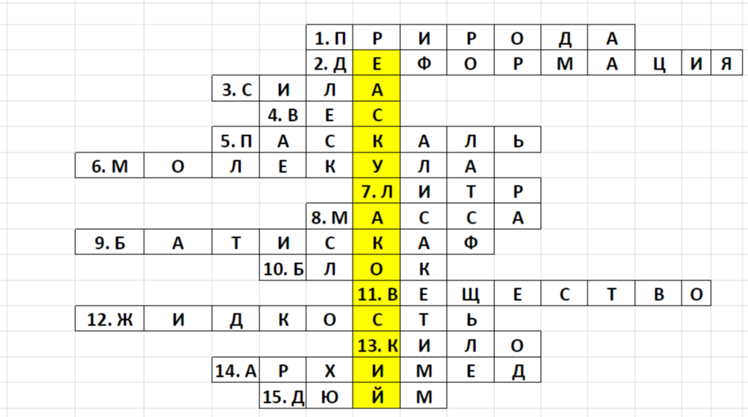Ответы пишем по горизонтали:

|  |
| --- |
| 1.Значение слова "физика". |
| 2. Изменение формы и размера тел. |
| 3. Она появляется при взаимодействии тел. |
| 4. Эта одна из физических величин. |
| 5.Единица измерения давления. |
| 6.Означает "маленькая масса". |
| 7.Единица измерения объема. |
| 8.Эту физическую величину можно измерить с помощью весов. |
| 9. Аппарат для исследования морских глубин. |
| 10.Часть подъемного механизма в виде колеса с желобом по окружности. |
| 11. То из чего состоит физическое тело. |
| 12.Одно из состояний вещества. |
| 13. Десятичная приставка. |
| 14.Он воскликнул "ЭВРИКА!". |
| 15. Старинная русская мера длины(2,54 см). |

2.Кроссворд “Название произведения Кулаковского Р.А.” Ключевое слово -название произведения Реаса Кулаковского. Ответы пишем по вертикали.

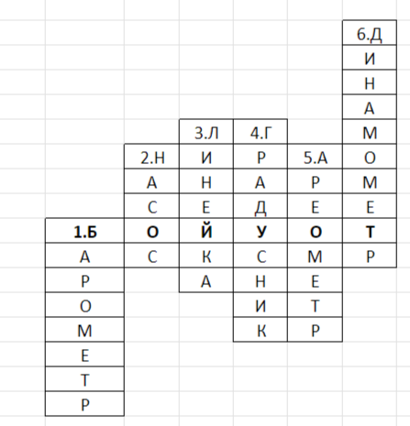

|  |
| --- |
| 1. Прибор для измерения давления. |
| 2.Устройство создающее давление. |
| 3. Прибор для измерения длины. |
| 4. Прибор для измерения температуры. |
| 5.Прибор для измерения плотности жидкости. |
| 6.Прибор для измерения силы. |

3. Кроссворд “Место учебы в школе Кулаковского Р.А.”. По вертикали пишем ученых

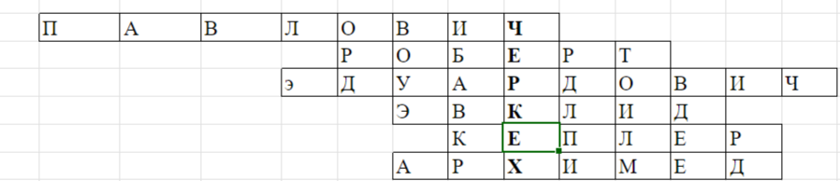

|  |
| --- |
| ***1. Отчество первого в мире космического конструктора "Восток 1".*** |
| ***2.Имя ученого, фамилия Гук.*** |
| ***3. Отчество первого в мире конструктора "Восток 1"*** |
| ***4.Древнегреческий философ, математик.*** |
| ***5. Немецкий ученый, первооткрыватель законов движения планет.*** |
| ***6. Это ученый жил в городе Сиракузы.*** |